Universidad del Trabajo del Uruguay
Solymar norte
PROYECTO DE PAGINA WEB
“APRENDE INGLES”
GENERACION 2021

Grupo: Ismael Zás, Angel Consentino y
Yonathan Bengoa

Materias implicadas:
Sistemas operativos
Base de datos
Gestión de proyecto y A.D.A
Formación empresarial
Diseño web
Programación web

1)
Introducción:
Para dar por empezado este proyecto comenzamos con una lluvia de ideas de como podía ser la página ya que las únicas indicaciones que teníamos fueron “crear una página de tutoría de inglés para poder ofrecer el servicio a centros educativos de enseñanza media” la lluvia de ideas culmino en una página con varios niveles de tutoría con una prueba final para cada nivel y una mensualidad pagada para mantener el servidor. Al inicio sería una página con posibilidad de expansión a más idiomas todo controlado por un administrador, al completar un nivel conseguirías “estrellas” las cuales sirven para conseguir premios, coleccionables y un descuento para la próxima mensualidad varias de estas ideas quedaron descartadas ya que estamos conscientes de nuestros límites y un proyecto así se nos quedaba muy grande de esta forma llegamos a la idea actual la cual sería una página interactiva que mantiene la función de los niveles y sus pruebas finales estos niveles se basarían en flashcards para enseñar, la mensualidad también se mantuvo pero se descartaron las estrellas tendríamos también perfiles contando al mismo tiempo con un admin el cual se encargaría del soporte al usuario.
Definición del proyecto (desactualizada)
Nos contrató una empresa para hacer una página de aprendizaje de idiomas, inicialmente de Español a Inglés, con posibilidad de expansión. Se pide que tenga una opción para cambiar los idiomas, los perfiles de usuario, membrecía (de prueba, 6 meses y un año), un curso básico de inglés, información de la empresa y contacto, un calendario semanal para ganar “estrellas” cuya utilidad es, pagar el siguiente mes (con descuento), otros cursos y algunos premios (como tarjetas de regalo para de Google Play, Amazon, Apple Store, etc)

Funcionalidades:
Registrarse:
El usuario deberá ingresar usuario, nombre, contraseña, correo, sexo, fecha de nacimiento para registrarse. La base de datos deberá confirmar que, los datos como en usuario, nombre y correo no estén repetidos, para luego dar de alta al usuario en el sistema.

Logearse:
Para logearse el usuario deberá ingresar usuario y contraseña. La base de datos deberá confirmar si el usuario y contraseña son correctas, si es correcto lo ingresa al sistema, de lo contrario le dará la opción de ir al registro.

Membrecía:
El usuario tendrá el primer mes gratis y luego deberá pagar una cantidad para un mes, seis meses o un año. El medio de pago será mediante tarjeta de crédito, depósito bancario, etc.

Estrellas:
El usuario puede ganar estrellas ya sea por presencialidad perfecta entrega de tarea, misiones semanales. Las estrellas tiene diferentes usos como: Con cinco estrellas máximo, el usuario podrá tener un 5% de descuento en los cursos por cada estrella, comprar premios como tarjetas de regalos de tiendas online como Amazon o Google Play, etc e ingresar en otros cursos, por ejemplo pasar a un curso más avanzado o pasar a otro idioma.

Cursos:
Los cursos constaran con una breve descripción en el idioma original del curso. Los cursos tendrán una cantidad de palabras determinadas dividas en 5 palabras cada nivel. Al empezar el nivel el usuario resolverá varios ejercicios como traducir frases o palabras al idioma original, completar frases, etc.
También se implementaran audios de las palabras.
Equipo:
Agustin Macias: Diseño Gráfico y marketing
Robert Leal: Diseño Web
Yonathan Bengoa: Programación
Ismael Zás: Programación, líder
Rodrigo Mena: Base de datos

2) Carta de presentación:
1) Es una pagina de apoyo a instituciones educativas del idioma ingles. El método son las flashcards al ser una pagina de apoyo su objetivo es ampliar el vocabulario. Pagina que sirve como complementario pedagógico de ingles.
2) Luego de una lluvia de ideas, decidimos separarnos de lo que hacían los otros grupos, decidimos enfocarlo al aprendizaje de idiomas.
3) SO: de 32 y64 bits y navegador con estándar html5
Lenguajes utilizados:
HTML versión 5
css 2.1
PHP 7.3
IDE: Visual Studio Code
Documentacion:
PHP.com W3School.com Stackoverflow.com

3)
Carta de presentación de la empresa:
En Bit By Bit ofrecemos software asequible a empresas e individuos para crear una opción fácil y accesible al mercado informático regional, para así, aumentar el nivel general de competitividad latino americano internacionalmente
Nuestra visión:
Queremos ser la empresa número uno en latino américa especializada en la producción de software, paginas web e informática en general.
Objetivo general:
Crear una opción fácil y accesible al mercado informático regional, para así, aumentar el nivel general de competitividad latino americano Internacionalmente.

Objetivos específicos:
-Analizar el nivel base del mercado informático regional.
-Investigar la manera en la que podría aumentar este nivel.
-Con las investigaciones previas mejorar nuestra propia competitividad.
-Aumentar la competitividad nacional para luego la regional.

El por que del proyecto:
El Inglés es uno de los lenguajes más importantes del mundo dado que es uno de los más hablados, por varios motivos como la gran expansión del imperio Británico, esparciendo su idioma. El Inglés es un idioma del este germánico originariamente hablado por los habitantes de la Inglaterra en principios del medievo. El lenguaje es influenciado por otros lenguajes germánicos, particularmente el “Viejo Nórdico” (un lenguaje del norte germánico), aunque también recibe influencias del latín y el francés. Este idioma específicamente en el rubro de la informática es especial, dado que todas las iniciativas, sean lenguajes de programación, como el propio internet, sistemas operativos, etc., fueron inventado en países angloparlantes, lo cual, obviamente, lo harán en su lenguaje nativo, esto deja al Inglés como “lingua franca”, como por ejemplo podría ser el Griego en la Geometría. Por esto consideramos importante crear esta página como herramienta en la manutención del vocabulario apoyado por las instituciones y profesores correspondientes.

Servicios y Costos:

Lo que ofrecemos es una plataforma pedagogica para apoyar a estudiantes en el camino al aprendizaje del ingles, mediante el metodo principal de flashcards.

Membresias:

Membresía Básica | Precio
Prueba gratuita (1 mes) | Gratis
3 Meses | 3,99$
6 Meses | 4,99$
1 Año | 7,99$

Membresía Media | Precio
Prueba gratuita (1 mes) | Gratis
3 Meses | 5,99$
6 Meses | 6,99$
1 Año | 9,99$

Membresía Avanzada | Precio
Prueba gratuita (1 mes) | Gratis
3 Meses | 6,99$
6 Meses | 7,99$
1 Año | 10,99$

Gestión de Proyecto:

Etapas del proceso de desarrollo de software:

Inicio:

Objetivos del proyecto:
Una página que sirva para aprender idiomas lo suficientemente dinámica como para agregar o remover idiomas.

Alcance del proyecto:
Es una página de tutoría de inglés destinada a instituciones de aprendizaje de grado secundario o terciario en la cual habrán diferentes niveles se podrán crear distintos usuarios junto con unas membresías las cuales varían en precio y contenido la pagina cuenta con un sistema de flashcards junto con una prueba final todas con sus niveles (1,2 y 3).

Productos entregables:
La aplicación web
Documentación
Instructivos de usuario
Base de datos mer dml y ddl
E.R.S (diagramas de caso de uso, diagrama de páginas, diagrama de módulos, diccionario de datos.)
prototipo

Criterios de éxito o fracaso:

Recursos:
Nosotros, el tiempo

Carta del proyecto: El Inglés es uno de los lenguajes más importantes del mundo dado que es uno de los más hablados, por varios motivos como la gran expansión del imperio Británico, esparciendo su idioma. El Inglés es un idioma del este germánico originariamente hablado por los habitantes de la Inglaterra en principios del medievo. El lenguaje es influenciado por otros lenguajes germánicos, particularmente el “Viejo Nordico” (un lenguaje del norte germánico), aunque también recibe influencias del latín y el francés. Este idioma específicamente en el rubro de la informática es especial, dado que todas las iniciativas, sean lenguajes de programación, como el propio internet, sistemas operativos, etc, fueron inventado en países angloparlantes, lo cual, obviamente, lo harán en su lenguaje nativo, esto deja al Inglés como “lingua franca”, como por ejemplo podría ser el Griego en la Geometría. Por esto consideramos importante crear esta página como herramienta en la manutención del vocabulario apoyado por las instituciones y profesores correspondientes.

Planificación:
Tarea, recurso, tiempo esfuerzo

HTML | CSS | PHP | FLASHCARDS | PROFILES | BASE DE DATOS | DOCUMEN-TACIÓN | TAREAS EXTERNAS
Index, 1P, 3D | CSS, 1P, 10D | Login, 1P, 5D | Nivel 1, 2P, 14D | Back, 1P, 14D | Nivel 1, 1P, 1D | Carpeta formación, 1P, 5D | Github, 1P, --
Login, 1P, 1D | Fitbg, 1P, 1D | Register, 1P, 5D | Nivel 2, 1P, 3D | Front, 1P, 3D | Nivel 2, 1P, 2D | ADA y gestión, 1P, 5D | Trello, 1P, --
Register, 1P, 1D |  | Create flashcards, 1P, 15D | Nivel 3, 1P, 2D |  | Nivel 3, 1P, 2D | Actas de reunión, 1P, 5D | Redes sociales, 1P, 1D
Membresias, 1P, 1D |  | Añadir membresias, 1P, 7D |  |  |  | Membresias,1P, 2D | Diseño de imagenes, 1P, 5D
Politicas, 1P, 1D |  | Soporte, 1P, 7D |  |  |  | RACI,1P, 3D
Cerrar sesión, 1P, 1D |  |  |  |  |  | Matriz de Interesados,1P,2D
Flashcard basico, 1P, 1D |  |  |  |  |  | Defensa oral, 2P, 7D
Flashcard medio, 1P, 1D |  |  |  |  |  | Powerpoint, 1P, 3D
Flashcard avanzado, 1P, 1D |  |  |  |  |  | Sistemas 1, 1P, 7D
Curso 1, 1P, 1D |  |  |  |  |  | Sistemas 2, 1P, 14D
Curso 2, 1P, 1D |  |  |  |  |  | Sistemas 3, -- --
Curso 3, 1P, 1D |  |  |  |  |  | Carpeta general, 3P, --
Prueba 1, 1P, 1D
Prueba 2, 1P, 1D
Prueba 3, 1P, 1D
Añadir membresia, 1P, 1D

Etapa de Análisis:

Etapa de Diseño:

Etapa de Implementacion:

Desarrollo:

Cierre:
Modelo S.M.A.R.T:

s | m | A | r | t
Conseguir  Local propio | De 1 local a  3 locales | Nuestra empresa prospera moderadamente bien así que se debería poder expandir ligeramente. | Permite un mejor ritmo de trabajo en distintos proyectos al mismo tiempo además de aumentar las ganancias mensuales | De 1 a 3 años
Aumentar el catálogo de trabajadores | Un equipo de trabajo por local | Al crecer la cantidad de locales aumenta el número de empleados posibles | Pondrán en marcha los locales antes mencionados generando ingresos | De 1 a 3 años
Invertir en publicidad | 1 anuncio en paginas importantes | Con la expansión de la empresa necesitamos visibilidad para no decaer | Aumentará los encargos que se podrán repartir entre los locales | Unos 5 años
Recompensar a los trabajadores | 1 recompensa mensual | Con los ingresos extras conseguiremos algún tipo de recompensa para los trabajadores | Aumentará la moral y la productividad de los trabajadores | Indefinidamente excepto en casos especiales

Matriz DE INTERESADOS

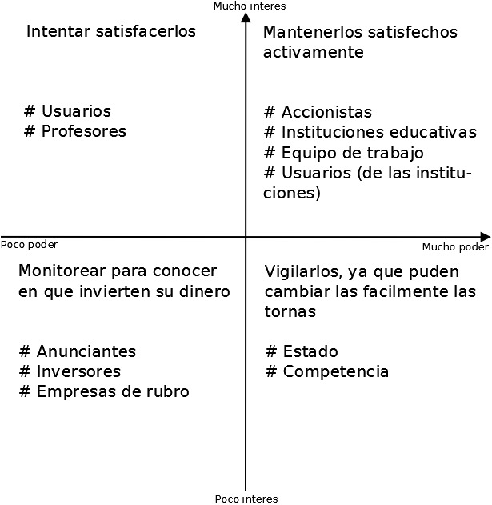

análisis y diseño de aplicación
Casos de uso (copiar de nuevo)

RACI y Matriz de interesados

RACI (Matriz de Asignacion de Responsabilidad):

La Matriz RACI también se conoce como una matriz de asignación de responsabilidad o un gráfico de responsabilidad lineal.
Describe el uso de varias funciones relacionadas con las actividades realizadas en una empresa. Las siglas significan:
#Responsible (Responsable)
#Accountable (Autoridad)
#Consulted (Consultor)
#Informed (Informado)

La función de la matriz es definir los roles y responsabilidades de cada persona involucrada en los proyectos y procesos de la empresa. Incluso porque muchas
veces un solo empleado puede realizar varias funciones y es por eso que todo necesita ser documentado.
Veamos un ejemplo: un equipo de marketing está compuesto por 10 analistas y 1 gerente.
Sin embargo, dentro de un proyecto específico uno de los analistas asume el rol de administrador del mismo, por lo tanto, debe responder como responsable del proyecto, incluso si su cargo en la empresa es el de analista.
En el entorno laboral, debe poder cumplir con sus obligaciones de analista y de gerente de proyecto.
Para comprender mejor cómo funciona esto dentro de la Matriz RACI, veamos el significado de cada letra en la sigla.

Estado | Tarea | Ismael Zás | Yonathan Bengoa | Angel Consentino | R Mena | Agustin Macias
Terminado | HTML | RAI |  | RI |  | RI
Terminado | INDEX | RAI |  | RI
Terminado | LOGIN | RAI |  | RI
Terminado | REGISTER | RAI |  | RI
Terminado | MEBRESIAS | RAI
Terminado | FORMACION | AI |  | RI
Terminado | POLITICAS | RAI |  | RAI
Terminado | CERRAR SESION | RAI
Terminado | FLASHCARD BASICO | RAI
Terminado | FLASHCARD MEDIO | RAI
Terminado | FLASHCARD AVANZADO | RAI
Terminado | CURSO 1 | RAI |  | RI
Terminado | CURSO 2 | RAI |  | RI
Terminado | CURSO 2 | RAI |  | RI
Terminado | PRUEBA 1 | RAI
Terminado | PRUEBA 2 | RAI
Terminado | PRUEBA 3 | RAI
Terminado | ADDMEM | RAI
Terminado | CSS | RAI |  | RI |  | RI
Terminado | FITBG | RAI
Terminado | PHP | RAI
Terminado | LOGIN | RAI |  | RI
Terminado | REGISTER | RAI |  | RI
Terminado | CREATE FLASHCARDS | RAI
Terminado | AÑADIR MEMBRESIA
Terminado | SOPORTE | RAI |  | RI
Terminado | MODIFICAR USUARIO | RAI |  | RI
Terminado | FLASHCARDS | RAI
Terminado | NIVEL 1 (PHP) | RAI
Terminado | NIVEL 2 (PHP) | RAI
Terminado | NIVEL 3 (PHP) | RAI
Terminado | PROFILES | RAI
Terminado | BACK | RAI |  | RI
Terminado | FRONT | RAI |  | RI
Terminado | B.D | RAI
Terminado | NIVEL 1 (PALABRAS) | RAI
Terminado | NIVEL 2 (PALABRAS) | RAI
Terminado | NIVEL 3 (PALABRAS) | RAI
Terminado | SETS | RAI
Terminado | USUARIOS | RAI
Terminado | CURSO | RAI
WIP | DOCUMEN-TACIÓN | AI | RI |  | RI
Terminado | CARPETA FORMACION | RAI
Terminado | ADA Y GESTION | RAI | RI
Terminado | ACTAS DE REUNION | RAI
Terminado | CASO DE USO | RAI |  | RI
Terminado | MEMBRESIA | RAI
Terminado | RACI | RAI | RI
WIP | MATRIZ DE INTEREZADOS | RAI
WIP | DEFENSA  ORAL | AI | RI | I | I | RI
No empezado | POWERPOINT | AI | RI
Terminado | SISTEMAS OPERATIVOS 1 | AI | RI
WIP | SISTEMAS OPERATIVOS 2 | AI | RI
No empezado | SISTEMAS OPERATIVOS 3 | I | RI
WIP | Carpeta general | AI | RI
WIP | GITHUB | RAI
Terminado | TRELLO | RAI
Terminado | REDES SOCIALES | A |  | RI
Terminado | DISEÑO DE IMAGEN | AI |  | RI

1) Qué?, 2) Por qué?, 3) Como?, 4) Donde?, 5) Cuando?, hitos, 6) Que falta?
1) Pagina que sirve como complemento pedagógico de Inglés

2) Luego de una lluvia de ideas, decidimos separarnos de los que hacen los otros grupos, decidimos enfocarlo al aprendizaje de idiomas.

3) SO: De 32 y 64 bits y Navegador con soporte de estandar HTML5 y CSS 2.1

Lenguajes utilizados: Github para organizar el proyecto
HTML Version 5 Trello para organizar tareas
CSS 2.1
PHP 7.3 IDE:
(JS) Visual Studio Code

Documentación: Otros programas:
PHP.com XAMPP
w3schools.com Photoshop
stockoverflow.com API: Font Awesome
mysql.com Boostrap: Start Boostrap

4) En la UTU y en el domicilo personal

5) 26 de mayo primera reunion, principios de julio empezamos el proyecto en sí (porque no teniamos letra)

Hitos:
Creación de redes sociales, como la pagina
de la empresas
29 de mayo a 31 de mayo
Creación del Logo

Diseño inicial de la pagina
documentación de materias especificas
MER y Tablas
Base de datos

Conexión a la pagina con la base de datos
Login y Register
Diseño de las cartas (flashcards)
Rediseño de la pagina (2.0)

Etapas:
Mayo-Junio: “Pre-proyecto”, organización, creación de la empresa, etc
Julio: Análisis y Diseño
Agosto: Implementación
Septiembre: Implementación
Agosto: Implementación

Manual de instalación
Xampp:
(instalación)

Escribes Xampp en el buscador de google, ingresas al sitio oficial de Xampp su url es https://www.apachefriends.org . En la página selecciona la opción de descarga, aparecerán varias opciones, selecciona la opción deseada, elijes la que necesites. Luego ejecutamos el archivo descargado, clickeamos en next, next, seleccionas carpeta de instalación y next, seleccionas lenguaje y next. La opción enmarcada puedes dejarla así si quieres saber más sobre bitnami si no es el caso desmarcamos la opción y damos next, por última vez damos next y empezará la instalación una vez termine te preguntara si quieres abrir el panel de control si no es el caso desmarcamos y damos en finish.

1: elije un servidor confiable
2: elige el método para subir tu sitio
3: sube el archivo del sitio y extráelo
4: asegúrate de que todos los archivos estén en public_html
5: importar la base de datos mysql
6: comprueba que el sitio web funcione.

La página del curso se divide en cuatros secciones tenemos: Login, Registrarse, Inicio y Flashcards.
En la sección Inicio (index) se encuentran las pruebas, una breve descripción de la página y al final un apartado de soporte donde se puede realizar consultas.
En el pie de página se encuentra ubicación, redes sociales y las políticas de privacidad.
Se recomienda empezar por la prueba de nivel uno que es el nivel más básico.
El nivel dos es un nivel medio de dificultad enfocado a personas con un mínimo conocimiento.
En el nivel tres se haya el último nivel, se recomienda completar los niveles anteriores.
Login: EL apartado login sirve al individuo para ingresar a su cuenta de usuario personal con una membresía activa, lo que le va a permitir el ingreso a las pruebas. Luego de loguearnos nos redireccionará a la parte de cursos pero ya con nuestro usuario activo nos mostrará nuestro nombre e imagen de perfil escogida. Además apareciendo nuevas secciones que son:
Flashcards: es un sistema de aprendizaje interactivo en el que aparecen cartas aleatorias con una palabra y cuando pasamos el mouse por encima de la imágen se voltea la carta, mostrando su traducción al español, para éste método el usuario tiene que pensar que significa la palabra y luego voltearla para comprobar si acertaste o no (se necesita ser sincero para que este método funcione)
Cerrar sesión: Ésta opción nos permite cerrar nuestra cuenta de usuario
Mensaje de soprte: EL usuario puede realizar consultas que un admin se encargará de resolver

Registrarse:
En ésta sección la persona puede crearse una cuenta para tener acceso a los cursos.
Se necesita llenar los campos que se muestran en pantalla, se selecciona una imagen de perfil y se envía.

Formación Empresarial

- Isologotipo:

- Marco Teórico: El Inglés es uno de los lenguajes más importantes del mundo dado que es uno de los más hablados, por varios motivos como la gran expansión del imperio Británico, esparciendo su idioma. El Inglés es un idioma del este germánico originariamente hablado por los habitantes de la Inglaterra en principios del medievo. El lenguaje es influenciado por otros lenguajes germánicos, particularmente el “Viejo Nordico” (un lenguaje del norte germánico), aunque también recibe influencias del latín y el francés. Este idioma específicamente en el rubro de la informática es especial, dado que todas las iniciativas, sean lenguajes de programación, como el propio internet, sistemas operativos, etc, fueron inventado en países angloparlantes, lo cual, obviamente, lo harán en su lenguaje nativo, esto deja al Inglés como “lingua franca”, como por ejemplo podría ser el Griego en la Geometría. Por esto consideramos importante crear esta página como herramienta en la manutención del vocabulario apoyado por las instituciones y profesores correspondientes.

- Misión: En Bit By Bit ofrecemos software asequible a empresas e individuos

- Visión: Queremos ser la empresa número uno en latino américa especializada en la producción de software, paginas web e informatica en general.

- Objetivo General: Crear una opción fácil y accesible al mercado informático regional, para así, aumentar el nivel general de competitividad latino americano Internacionalmente.

- Objetivo Especifico: Analizar el nivel base del mercado informático regional.
Investigar la manera en la que se podría aumentar este nivel
Con las investigaciones previas mejorar nuestra propia competitividad.
Aumentar la competitividad nacional, para luego la regional.

- Matriz F.O.D.A:
 | Positivo | Negativo
Internos | Equipo de trabajo comprometido | No tener local propio
Externos | Propuesta de trabajo de instituciones educativas | Presupuesto reducido, Condiciones regionales desfavorables

Sistemas Operativos

A) Seleción de distribución de Linux a utilizar, argumentación de la desición y paso a paso de la instalación.

SO: Linux Mint 20.2 Cinnamon Edition 64 Bits ya que es, gratis, recibe actualizaciones constantes, es ligero aún al ser el más pesado de las 3 versiones y viene con programas preinstalados opcionales los cuales ahorran tiempo post-instalación.

Requisitos:
2GB RAM (4GB recommended for a comfortable usage).
20GB of disk space (100GB recommended) 1024×768 resolution (on lower resolutions, press ALT to drag windows with the mouse if they don’t fit in the screen).

Pasos para instalar:

1) Descargar la ISO desde https://blog.linuxmint.com/?p=4102 (la pagina oficial de Linux Mint)

2) Ahora tienes 3 opciones, sea que la ISO la quemas en un disco, para instalación en VirtualBox o en un USB STICK, pero nosotros usaremos la del USB STICK.

3) Descarga Rufus desde https://rufus.ie/en/ es para crear el USB Booteable

4) Instalar el programa o usar la version portable, la mas conveniente es esta ultima, pero puedes descargar cualquiera.

* Al abrir el programa, en Device hay que poner el dispositivo, es decir, a cual USB quieres montar la ISO.
* En Boot Selection va la ruta de la ISO, la seleccionamos al lado dando a Select.
* Despues podremos cambiar el nombre del dispositivo en Volume Label y otras opciones pero ahora estamos listos, dando a Start se inicia el montado de la ISO al USB.

5) Con el USB conectado a la PC y esta apagada, presionamos la tecla correspondiente para iniciar la Boot Device Options y seguidamente iniciamos el USB Booteable.

6) Nos aparecera diferentes opciones, una de ellas es “Start Linux Mint”, le damos ahí. Y nos llevara al escritorio pero Mint no estara instalado para ello le damos a “Install Linux Mint”

7) De aquí nos queda seguir la instalación de Linux Mint, es simple no hay que hacer nada fuera de lo común, si hay alguna duda preferiblemente seleccionar “la opcion recomendada”

B) Configuración de variables de entorno: Nombre de la empresa, Nombre de producto, Ruta de la carpeta de respaldo y/o otras variables que concideren relevantes.

Las variables de entorno son una cadena de texto que sistemas operativos como Windows, Linux o Mac usan para almacenar valores, Normalmente, esos valores hacen referencia a archivos, directorios y funciones comunes del sistema cuya ruta concreta puede variar.
export nom_empresa = “Bit By Bit”
export nombre_producto = “Aprende Ingles”
export ruta_respaldo = “/home/admin/Backup/Proyecto”

C) Mensaje de bienvenida al abrir el terminal (utilizar variable de entorno)

Los archivos del entorno sirven para almacenar de manera permanente lo que se definio en las configuraciones de el entorno del usuario

vim ~/.bashrc
esc
G
echo "Bienvenido <nom_usuario>!-<nom_producto>|<nom_empresa>-”

D) Estudio de roles y usuarios del sistema

Programador: Puede acceder a la ruta de XMAPP y los IDE, no tiene acceso al estilo css

Diseñador: acceso al estilo css encargado principal de la estética de la pagina.

Root: acceso a todo para supervisar el progreso, no tiene acceso a la ruta XMAPP ni tampoco los IDE.
Marketing: tiene acceso superficial al trabajo del diseñador para que pueda crear contenido en base a eso, no puede codificar el contenido de diseño.
Documentación: encargado de organizar la información y documentación del proyecto, no puede modificar el contenido documentado.
Técnico: se encarga de mantener el equipo en pleno funcionamiento, no tiene acceso a los proyectos como tal.

E) Crear un script de administración de usuario
#!/bin/bash
Stop=0
while Stop=0; do
echo --------------------------------------------------------------
echo / "1- Dar de Alta" /
echo / "2- Modificar User" /
echo / "3- Eliminar User" /
echo / "4- Listar Users" /
echo / "5- Salir" /
echo --------------------------------------------------------------
read res
case res in
1)
clear
echo "Escribe nombre de usuario"
read usuario
useradd -c $usuario -d /etc/passwd/$usuario
;;
2)
clear
echo "--------------------------------------------------------------------------------------------------------------"
echo "/ //Opciones// /"
echo "/ Escribe comando para modificar usuario /"
echo "/ [-c commentario] [-d directorio de inicio [-f tiempo inactivo] /”
echo "/ [-G grupo] [-l nombre de login] [-p contraseña] [-s shell] [-L login] /"
echo "/ EJ: usermod –d /home/testnew test /"
echo "----------------------------------------------------------------------------------------------------------"
read usuariomod
$usuariomod
;;
3)
clear
echo "Escribe cual usuario quieres borrar"
read usuariodel
deluser $usuariodel
;;
4)
clear
cat /etc/passwd
;;
SEGUNDA CARPETA SISTEMAS OPERATIVOS
Año: 2021
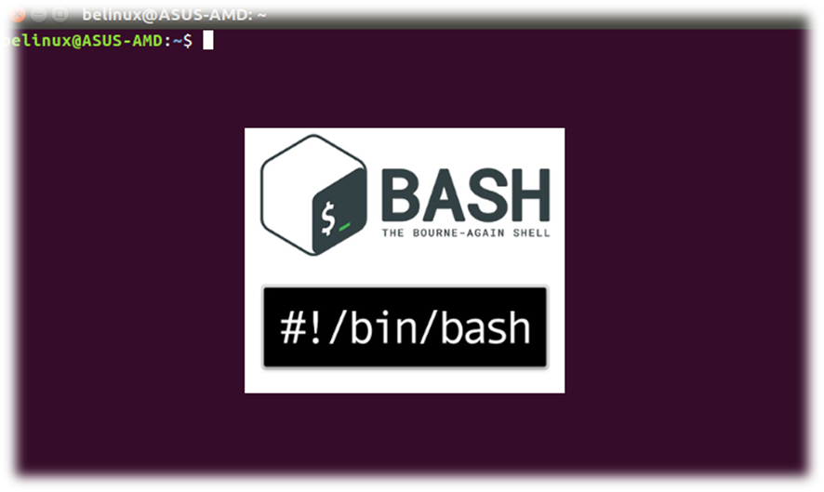

Script para gestión de sistemas
Se creó un Script que te permite ver procesos y matarlos de ser necesario a su vez permite ver el uso de la memoria y el espacio en disco, de esta forma se ahorra tiempo al no tener que poner todos los comandos por separado.
#!/bin/bash
cont=0
while [ $cont -eq 0 ] do
echo “////////////////////////////////////////////”
echo “/elige una opcion para gestionar el sistema/”
echo “/1)Ver procesos /”
echo “/2)Ver uso de la memoria /”
echo “/3)Matar procesos /”
echo “/4)Ver espacio en disco /”
echo “/5)salir /”
echo “////////////////////////////////////////////”
read respuesta
case $respuesta in
1)
ps aux
;;
2)
free -h
3)
echo “pid del proceso que quieres eliminar”
read respuesta
kill -9 $respuesta
;;
4)
df -h
;;
5)
echo “vuelva pronto”
sleep 2s
cont=1
exit
;;
)
echo “el numero indicado no es correcto”
;;
esac
done

Métodos Backup

Un Backup es crear un respaldo del proceso que se ha hecho con la finalidad de recuperar el tiempo invertido en caso de que se pierda este proceso, es indispensable en proyectos de larga duración y útil en los de corta duración.

Con varios métodos de Backup los métodos más frecuentes son:
– Copia de seguridad normal.
– Copia de seguridad diaria.
– Copia de seguridad incremental.
– Copia de seguridad diferencial.

Copia de seguridad normal:

– Incluye a todos los archivos y carpetas.
– Sólo se necesita la copia más reciente (backup) para restaurar todos los archivos.
– Se utilizan al crear por primera el backup.

Copia de seguridad diaria:

– Incluye todos los archivos que se hayan modificado el día en que se realizó el backup
– Generalmente se combina con otras políticas
– Siempre genera respaldos de todos los archivos, carpetas, BD, etc. Gran volumen de información.
– Carga respaldos rápidamente

Copia de seguridad incremental:

– Sólo copia los datos de los archivos que fueron creados o modificados desde el último respaldo normal o incremental
– Si se combina con copia de seguridad normal, para restaurar los datos se debe restaurar la última copia de seguridad normal y todas las copias incrementales hasta la fecha.
– Genera respaldos más rápido y optimiza el espacio
– Carga respaldos más lento y complicado

Copia de seguridad diferencial:

–Sólo copia los archivos creados o modificados desde el último respaldo normal o diferencial
– Se combina con copia de seguridad normal, para restaurar los datos se debe restaurar la última copia de seguridad normal y la última copia diferencial.
– Genera respaldos de mayor volumen de información
– Carga respaldos más rápido
Backup en el servidor

-Esta sección consiste en 2 script
El primero crea una conexión entre el dispositivo actual y el server luego crea un archivo.tar comprimido en la carpeta github seguido a esto lo mueve hacia una carpeta backup en el servidor.
El segundo hace que el primero se repita cada mes.

(script backup)
ssh –p80 root@12.34.56.78 start
root
tar –cvzf backup.tar.gz /home/root/documents/github/
scp backup.tar.gz user@12.34.56.78:/home/host/backup/
root

(script backup base de datos)
ssh –p80 root@12.34.56.78 start
root
tar –cvzf base_de_datos_backup.tar.gz /home/root/documents/github/base_de_datos.sql
scp backup.tar.gz user@12.34.56.78:/home/host/backup/base_de_datos
root

(script para repetir tarea)
Crontab -e * * 1 * * backup
Crontab -e 0 12 * * 0-6
Crontab –l

Instalación y configuración de Xampp

(Instalación)
Escribes Xampp en el buscador de Google y abres el link que tenga el https apacheFriends en la página.

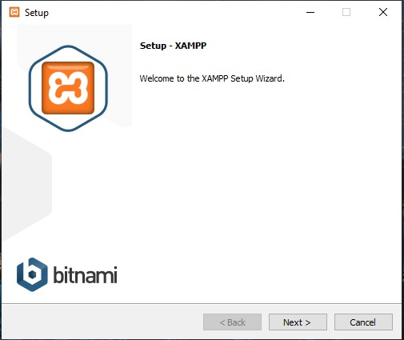

Aparecerán varias opciones descarga elijes la que necesites, le das en “next” (siguiente),
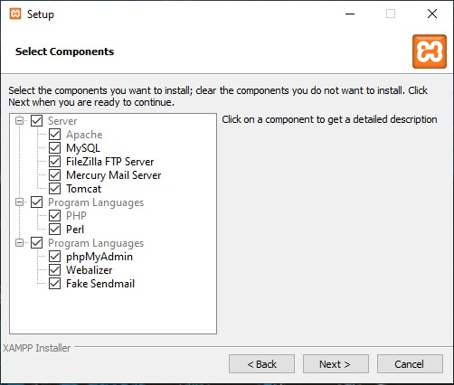

Seleccionas la carpeta donde deseas instalar el programa y “next” (Siguiente),
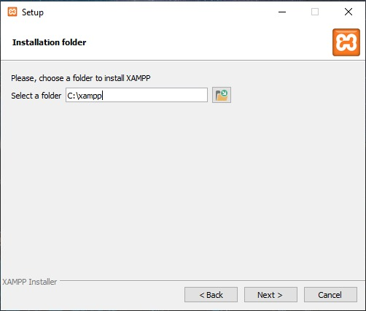

Seleccionas lenguaje y “next” (siguiente),
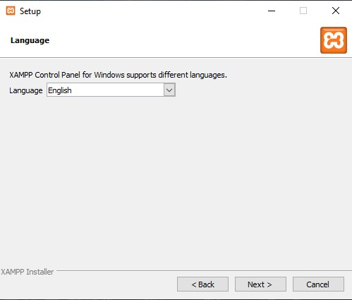

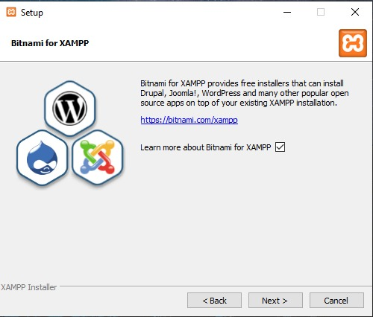
La opción marcada puedes dejarla así si quieres saber más sobre Bitnami si no es el caso desmarcamos la opción y damos “next” (siguiente),

Por última vez damos “next” (siguiente).
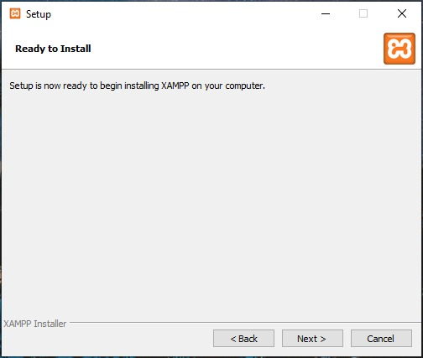

Empezará la instalación, una vez termine te preguntará si quieres abrir el panel de control, si no es el caso desmarcamos y damos en “finish” (finalizar).
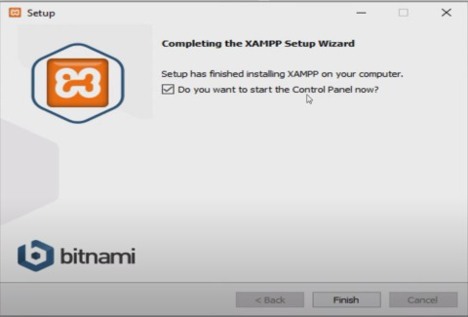

(Configuración)
Puedes ejecutar una de las apps dándole a “Start” (Iniciar), en la opción “config” (Configuración). De arriba a la derecha puedes seleccionar las apps para que se inicien solas al ejecutar Xampp entre otras opciones para gusto del consumidor además de su editor de texto y su navegador predeterminado.
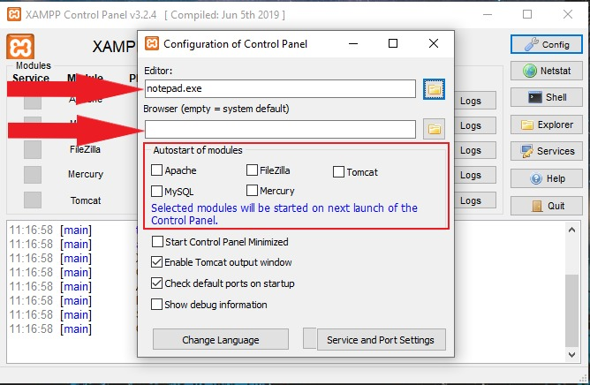

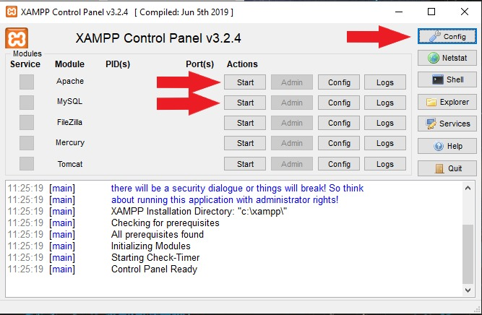

MER (Modelo Entidad Relación)

mjghmghmghmgm

DDL (Data Definition Language)

El lenguaje de definición de datos es el que se encarga de la modificación de la estructura de los objetos de la base de datos. Incluye órdenes para modificar, borrar o definir las tablas en las que se almacenan los datos de la base de datos.

Tabla Curso:
CREATE TABLE `curso` (
`idcurso` int(10) UNSIGNED NOT NULL,
`idioma` varchar(45) NOT NULL DEFAULT '',
`descripcion` varchar(501) NOT NULL DEFAULT '',
`nivel` varchar(10) NOT NULL DEFAULT ''
) ENGINE=InnoDB DEFAULT CHARSET=latin1;

ALTER TABLE `curso`
ADD PRIMARY KEY (`idcurso`);
Tabla Palabra:
CREATE TABLE `palabra` (
`idpalabra` int(10) UNSIGNED NOT NULL,
`idcurso` varchar(45) NOT NULL DEFAULT '',
`palabra` varchar(100) NOT NULL DEFAULT '',
`traduccion` varchar(100) NOT NULL DEFAULT ''
) ENGINE=InnoDB DEFAULT CHARSET=latin1;
ALTER TABLE `palabra`
ADD PRIMARY KEY (`idpalabra`);

Tabla Sets:
CREATE TABLE `sets` (
`title` varchar(250) NOT NULL,
`term` varchar(250) NOT NULL,
`defination` varchar(250) NOT NULL,
`img` varchar(250) NOT NULL,
`user` varchar(10000) NOT NULL,
`IdUserCard` int(11) NOT NULL
) ENGINE=InnoDB DEFAULT CHARSET=utf8mb4;

Tabla Usuario:
CREATE TABLE `usuario` (
`id` int(10) UNSIGNED NOT NULL,
`usuario` varchar(45) NOT NULL DEFAULT '',
`nombre` varchar(45) NOT NULL DEFAULT '',
`contraseña` varchar(255) NOT NULL DEFAULT '',
`email` varchar(101) NOT NULL DEFAULT '',
`user_img` varchar(200) NOT NULL,
`Membresia` tinyint(1) NOT NULL,
`Admin` tinyint(1) NOT NULL
) ENGINE=InnoDB DEFAULT CHARSET=latin1;
ALTER TABLE `usuario`
ADD PRIMARY KEY (`id`);

Tabla Soporte:
CREATE TABLE `soporte` (
`name` varchar(1000) NOT NULL,
`email` varchar(1000) NOT NULL,
`phone` int(11) NOT NULL,
`message` varchar(500) NOT NULL
) ENGINE=InnoDB DEFAULT CHARSET=utf8mb4;

DML (Data Manipulation Language)

Un lenguaje de manipulación de datos es un lenguaje proporcionado por el sistema de gestión de base de datos que permite a los usuarios llevar a cabo las tareas de consulta o manipulación de los datos, organizados por el modelo de datos adecuado.

Ejemplo:

Tabla Curso:

INSERT INTO `curso` (`idcurso`, `idioma`, `descripcion`, `nivel`) VALUES
(1, 'english', 'CUALQUIERA', 'A1-A2'),

(2, 'english', 'CUALQUIERA', 'B1-B2'),
(3, 'english', 'CUALQUIERA', 'C1-C2');

Tabla Palabra:
INSERT INTO `palabra` (`idpalabra`, `idcurso`, `palabra`, `traduccion`) VALUES
(1, '1', 'Hi', 'Hola'),

Tabla Sets:
INSERT INTO `sets` (`title`, `term`, `defination`, `img`, `user`, `IdUserCard`) VALUES
('CARD', 'House', 'Casa', '', 'Avrin', 1),

Tabla Soporte:
INSERT INTO `soporte` (`name`, `email`, `phone`, `message`) VALUES
('asd', 'asdv@gmail.com', 1232512, 'Hola');

Tabla Soporte:

INSERT INTO `usuario` (`id`, `usuario`, `nombre`, `contraseña`, `email`, `user_img`, `Membresia`, `Admin`, `Biografia`) VALUES
(2, 'Avrin', 'Ismael', '123', 'Avrin9012@gmail.com', '1_RecbKqC2O6ll-V5wobgyuQ.jpeg', 1, 1, '\"Biografia de ejemplo\"'),

Roles

Cedula | Nombre | Rol
56859047 | Ismael Zás | Líder, Programador
53612448 | Yonathan Bengoa | Programador
55267061 | Bautista Nieves | Diseño Web
49280087 | Agustin Macias | Diseño Web
51864045 | Angles Consentino | Diseño Web

Roles Actualizados

Cedula | Nombre | Rol
56859047 | Ismael Zás | Líder
53612448 | Yonathan Bengoa | Documentacion
49280087 | Agustin Macias
51864045 | Angles Consentino | Diseño Web, Programador

Actas de Reunion
Primera reunión 30/5/2021
Inicio: 15:00
Final: 17:15
Motivo: Crear logo, nombre de la empresa y organización.
Presentes: Ismael Zás (5.685.904-7), Yonathan Bengoa (5.361.244-8), Bautista Nieves (5.526.706-1), Agustin Macias (4928008-7). (Falta: Angel)
Plataforma: Zoom
segunda reunión 30/5/2021
Inicio: 15:30
Final: 16:40:
Motivo: Discutir el tema del proyecto y organización
Presentes: Ismael Zás (5.685.904-7), Bautista Nieves (5.526.706-1). (Falta: Angel, Yonathan Bengoa, Agustin Macias)
Plataforma: Zoom

